РОССИЙСКАЯ ФЕДЕРАЦИЯ
ХАНТЫ-МАНСИЙСКИЙ АВТОНОМНЫЙ ОКРУГ – ЮГРА
ХАНТЫ-МАНСИЙСКИЙ РАЙОН
СЕЛЬСКОЕ ПОСЕЛЕНИЕ ШАПША

СОВЕТ ДЕПУТАТОВ

РЕШЕНИЕ

от 10.10.2019 № 55
д. Шапша

О внесении изменений в решение Совета депутатов сельского поселения Шапша от 14.08.2017 № 254 «Об утверждении Правил землепользования и застройки муниципального образования сельское поселение Шапша» (с изменениями от 24.05.2018 № 304, от 29.03.2019 № 32, от 14.08.2019 № 49)

В целях создания условий для развития территории сельского поселения, эффективного землепользования и застройки, обеспечения прав и законных интересов физических и юридических лиц, в соответствии с Градостроительным кодексом Российской Федерации, Федеральным законом от 06.10.2003 № 131-ФЗ «Об общих принципах организации местного самоуправления в Российской Федерации», в соответствии с Уставом сельского поселения Шапша, учитывая результаты публичных слушаний согласно протоколу публичных слушаний по проекту решения Совета депутатов сельского поселения Шапша «О внесении изменений в решение Совета депутатов сельского поселения Шапша от 14.08.2017 № 254 «Об утверждении Правил землепользования и застройки муниципального образования сельское поселение Шапша» от 02.10.2019 и заключению о результатах публичных слушаний от 02.10.2019, Совет депутатов сельского поселения Шапша

РЕШИЛ:

1. Внести в решение Совета депутатов сельского поселения Шапша от 14.08.2017 № 254 «Об утверждении Правил землепользования и застройки муниципального образования сельское поселение Шапша» следующие изменения:
1.1. В статье 17:
1.1.1. Пункт 6 изложить в следующей редакции:
«6. Проектная документация, а также изменения, внесенные в нее в соответствии с частями 3.8 и 3.9 статьи 49 Градостроительного кодекса Российской Федерации, утверждаются застройщиком, техническим заказчиком, лицом, ответственным за эксплуатацию здания, сооружения, или региональным оператором. В случаях, предусмотренных статьей 49 Градостроительного кодекса Российской Федерации,, застройщик или технический заказчик до утверждения проектной документации направляет ее на экспертизу. Проектная документация утверждается застройщиком или техническим заказчиком при наличии положительного заключения экспертизы проектной документации, за исключением случаев, предусмотренных пунктами 7 и 8 настоящей статьи.»;
1.1.2. Дополнить пунктами 7, 8, 9 следующего содержания:
«7. Застройщик или технический заказчик вправе утвердить изменения, внесенные в проектную документацию в соответствии с частью 3.8 статьи 49 Градостроительного кодекса Российской Федерации, при наличии подтверждения соответствия вносимых в проектную документацию изменений требованиям, указанным в части 3.8 статьи 49 Градостроительного кодекса Российской Федерации, предоставленного лицом, являющимся членом саморегулируемой организации, основанной на членстве лиц, осуществляющих подготовку проектной документации, утвержденного привлеченным этим лицом в соответствии с Градостроительным кодексом Российской Федерации специалистом по организации архитектурно-строительного проектирования в должности главного инженера проекта.
8. В случае утверждения застройщиком или техническим заказчиком изменений, внесенных в проектную документацию в соответствии с частью 3.9 статьи 49 Градостроительного кодекса Российской Федерации, такие изменения утверждаются застройщиком или техническим заказчиком при наличии указанного в части 3.9 статьи 49 Градостроительного кодекса Российской Федерации и предоставленного органом исполнительной власти или организацией, проводившими экспертизу данной проектной документации, в ходе экспертного сопровождения подтверждения соответствия вносимых в данную проектную документацию изменений требованиям, указанным в части 3.9 статьи 49 Градостроительного кодекса Российской Федерации, и (или) положительного заключения экспертизы проектной документации, выданного в соответствии с частью 3.11 статьи 49 Градостроительного кодекса Российской Федерации.
9. Внесение указанных в пунктах 7 и 8 настоящей статьи изменений в проектную документацию после получения заключения органа государственного строительного надзора о соответствии построенного, реконструированного объекта капитального строительства требованиям проектной документации не допускается в случае, если при строительстве, реконструкции такого объекта капитального строительства предусмотрено осуществление государственного строительного надзора в соответствии с Градостроительным кодексом Российской Федерации.»;
1.2. Приложение к Правилам «Карта градостроительного зонирования населенного пункта д. Ярки» изложить в редакции согласно приложению 1 к настоящим Изменениям с учетом изменения границы жилой зоны малоэтажных многоквартирных жилых домов ЖЗ 102, согласно приложению 2 к настоящим Изменениям.
2. Настоящее решение вступает в силу с момента официального опубликования (обнародования).
3. Контроль за выполнением решения оставляю за собой.

Глава сельского поселения Шапша Л.А.Овчерюкова

Приложение 1
к изменениям в Правила землепользования и застройки
муниципального образования сельское поселение Шапша

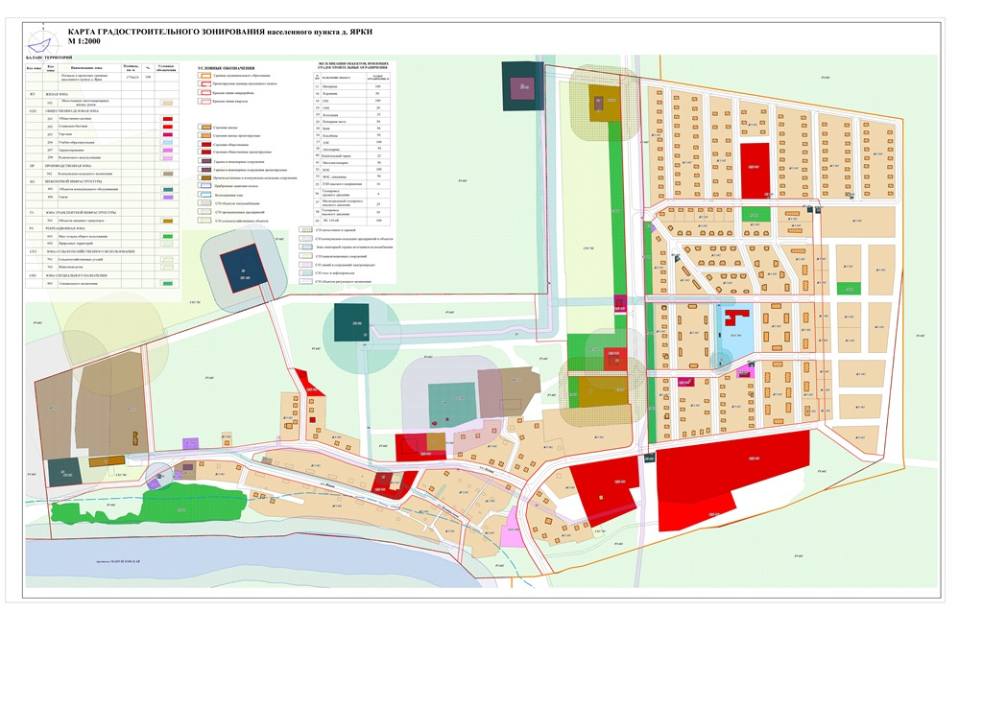
Приложение 2
к изменениям в Правила землепользования и застройки
муниципального образования сельское поселение Шапша
